
شرکت توزیع نیروی برق استان اردبیل
معاونت مهندسی و برنامه‌ریزی و مطالعات فنی
گروه هدف‌گذاری مهندسی و نظارت
دفترچه مطالعات تأمین برق به متقاضیان یک مگاوات و بالاتر
افزایش قدرت متقاضی تست از قدرت 1000 به 1500 کیلووات
شهریور 1405
شماره گزارش: DM-18-100
تاریخ: 1405/06/15
کارشناس مطالعات: مهندس تست

فهرست مطالب
1- مقدمه
2- تحلیل وضعیت بارگذاری فیدر ۱
3- پیش‌بینی پیک بار در افق پنج‌ساله
4- نتایج پخش بار قبل از افزایش قدرت
5- نتایج پخش بار پس از افزایش قدرت
6- جمع‌بندی
پیوست الف- ردیابی منبع داده‌ها

1- مقدمه
مطابق دستورالعمل مطالعات فنی اتصال مصارف سنگین TAV111-10/00 شرکت توانیر با کد «اتصال مصارف سنگین یعنی به شبکه توزیع»، برای متقاضیان یک مگاوات و بالاتر که درخواست تأمین برق از شبکه را دارند می‌بایست مطالعات فنی اتصال به شبکه انجام شده و راهکارهایی چون احداث پست، احداث خط، ایجاد نقاط مانور، اصلاح شبکه، نصب جبرانساز و ... پیشنهاد گردد. در این گزارش مطالعات لازم به منظور افزایش قدرت متقاضی تست به شرح ذیل صورت گرفته است:
الف- افزایش قدرت متقاضی تست از قدرت 1000 به 1500 کیلووات

2- تحلیل وضعیت بارگذاری فیدر ۱
وضعیت بارگذاری فیدر ۱ در جدول 1 نمایش داده شده است.
برای فیدر ۱ پروفیل بار بارگذاری‌شده در دسترس نیست و پیک بار این فیدر مطابق اطلاعات ثبت‌شده 5 مگاوات در نظر گرفته شده است.
مقدار بارگذاری فیدر با معیار 7 مگاوات، در دسته‌بندی فیدرهای نسبتاً پربار قرار می‌گیرد.
با در نظر گرفتن افزایش بار 0.5 مگاواتی برای درخواست جدید، همچنان وضعیت فیدر پایدار می‌باشد.
جدول 1: وضعیت بارگذاری فیدر پست تست (در پیک سال 1405)
مشخصه | فیدر ۱
پیک بار تابستان (آمپر) | —
پیک بار تابستان (مگاوات) | 5
ضریب توان در پیک | 0.93

3- پیش‌بینی پیک بار در افق پنج‌ساله
همچنین مطابق شکل 1، پیش‌بینی پیک بار فیدر ۱ در افق 5 ساله با استفاده از ابزار رگرسیون خطی تخمین زده شده است. بر اساس روند رشد بار، پیک بار فیدر در سال 1410 به حدود 6.52 مگاوات خواهد رسید. روند رشد بار بر روی این فیدر در افق پنج‌ساله نشان‌دهنده افزایش قابل توجه بارگذاری می‌باشد.
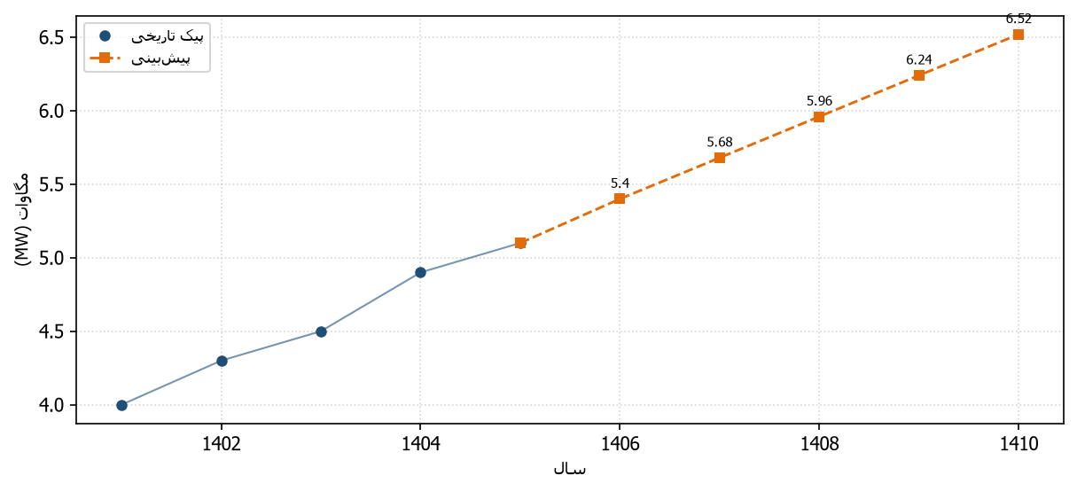
شکل 1: منحنی پیش‌بینی پیک بار در افق 5 ساله برای فیدر ۱

4- نتایج پخش بار قبل از افزایش قدرت
نتیجه پخش بار برای شرایط فعلی و بدون لحاظ کردن افزایش قدرت متقاضی تست به شرح ذیل می‌باشد.
حداقل ولتاژ انتهای فیدر ۱ برابر با 0.97 پریونیت، جریان ابتدای فیدر 180 آمپر و تلفات خط 400 کیلووات می‌باشد. ولتاژ باس بار متقاضی در این وضعیت 0.98 پریونیت می‌باشد.

5- نتایج پخش بار پس از افزایش قدرت
در این بخش اثر افزایش قدرت متقاضی تست بر روی فیدر ۱ مورد بررسی قرار می‌گیرد. طبق خروجی نرم‌افزار PowerFactory برای پخش بار، مقدار جریان، تلفات و حداقل ولتاژ فیدر پس از افزایش قدرت مطابق جدول 2 به‌دست می‌آید.
مطابق آخرین دستورالعمل اتصال مصارف سنگین، تغییر حداقل ولتاژ انتهای فیدر پس از اعمال بار جدید نباید بیشتر از 5 درصد باشد. در این مورد، تغییر حداقل ولتاژ فیدر ۱ برابر -1 درصد بوده و حداقل ولتاژ فیدر (0.96 پریونیت) همچنان در محدوده مجاز قرار دارد.
جریان ابتدای فیدر ۱ از 180 آمپر به 205 آمپر تغییر یافته است.
تلفات فیدر ۱ از 400 کیلووات به 420 کیلووات تغییر یافته است.
ولتاژ باس بار متقاضی نیز از 0.98 به 0.97 پریونیت تغییر می‌یابد.
جدول 2: نتایج مربوط به افزایش قدرت متقاضی تست از قدرت 1000 به 1500 کیلووات
وضعیت | فیدر ۱
وضعیت | جریان (آمپر) | تلفات (KW) | حداقل ولتاژ فیدر (P.U.) | ولتاژ باس بار متقاضی (P.U.)
وضعیت فعلی | 180 | 400 | 0.97 | 0.98
اثر افزایش قدرت | 205 | 420 | 0.96 | 0.97

6- جمع‌بندی
با توجه به نتایج مطالعات انجام‌شده، افزایش قدرت متقاضی تست متقاضی تست از نظر جریان، تلفات و ولتاژ اثر قابل توجهی بر وضعیت فیدر ۱ ندارد؛ تغییر حداقل ولتاژ در حد مجاز دستورالعمل (حداکثر 5 درصد) بوده و حداقل ولتاژ فیدر در محدوده مجاز قرار دارد. لذا تأمین برق متقاضی از شبکه توزیع از نظر فنی امکان‌پذیر می‌باشد.

پیوست الف- ردیابی منبع داده‌ها
منبع هر یک از مقادیر مهم مورد استفاده در این گزارش (ورودی Excel/CSV، ورود دستی، محاسبه یا نتیجه نرم‌افزار PowerFactory) در جدول زیر ثبت شده است.
جدول 3: ردیابی منبع داده‌های گزارش
فیدر | کمیت | مقدار | منبع
فیدر ۱ | پیک بار | 5 MW | ورود دستی
فیدر ۱ | ضریب توان | 0.93 | ورود دستی
فیدر ۱ | معیار بارگذاری | 7 MW | ورود دستی
فیدر ۱ | حداکثر جریان مجاز | 400 A | ورود دستی
فیدر ۱ | جریان قبل | 180 A | نتیجه PowerFactory (ورود دستی)
فیدر ۱ | تلفات قبل | 400 kW | نتیجه PowerFactory (ورود دستی)
فیدر ۱ | حداقل ولتاژ قبل | 0.97 pu | نتیجه PowerFactory (ورود دستی)
فیدر ۱ | جریان بعد | 205 A | نتیجه PowerFactory (ورود دستی)
فیدر ۱ | تلفات بعد | 420 kW | نتیجه PowerFactory (ورود دستی)
فیدر ۱ | حداقل ولتاژ بعد | 0.96 pu | نتیجه PowerFactory (ورود دستی)
فیدر ۱ | پیک پیش‌بینی سال 1410 | 6.52 MW | محاسبه (رگرسیون خطی)
فیدر ۱ | درصد بارگذاری فیدر | 71.43 ٪ | محاسبه (از ورودی‌های بالا)
فیدر ۱ | تغییر ولتاژ ناشی از متقاضی | -1.03 ٪ | محاسبه (از ورودی‌های بالا)
فیدر ۱ | تغییر جریان | 13.89 ٪ | محاسبه (از ورودی‌های بالا)
فیدر ۱ | تغییر تلفات | 5 ٪ | محاسبه (از ورودی‌های بالا)

